

10 mai 2021 – communiqué de presse

D’Ieteren s’engage à diminuer ses émissions de CO2 de 50% d’ici à 2025 et met en œuvre un plan d’action ambitieux

Dans l’intervalle, D’Ieteren compense ses émissions actuellement incompressibles et devient neutre en carbone

Cet objectif de réduction de l’empreinte carbone est un des deux engagements phares de la stratégie de durabilité de D’Ieteren qui vise à œuvrer à la construction d’une mobilité durable et fluide pour tous.

**La branche mobilité du groupe D’Ieteren vise, en 2025, à réduire de 50% l’empreinte carbone de ses activités agissant concrètement sur la gestion de ses flottes de véhicule, sa logistique et sa consommation d’énergie. Parallèlement à ces actions, l’entreprise compense dès à présent ses émissions de CO2 et est désormais neutre en carbone, en ligne avec sa volonté de prendre sa responsabilité climatique et de ne pas transférer l’impact climatique aux générations à venir.**

Denis Gorteman, CEO : « L’engagement que nous prenons en termes de réduction de nos émissions de CO2 via un plan d’action rigoureux est très ambitieux et supérieur aux objectifs fixés par l’Accord de Paris pour contenir la hausse des températures à 1,5°C. Malgré un contexte économique incertain, nous ne voulons pas éluder les défis relatifs à la durabilité sociétale et investissons pour l’avenir. N°1 dans notre secteur d’activité, nous souhaitons étendre notre position de leader dans le domaine de la responsabilité sociétale. »

**D’Ieteren s’engage également à promouvoir l’égalité des chances et l’inclusion. La diversité est en effet un facteur d’innovation, de performance et de qualité de vie au sein de l’entreprise qui est au service de plus de 1,2 million de clients.**

# Où en sommes-nous ?

D’Ieteren mesure et travaille à la réduction de ses émissions de CO2 depuis plus de 10 ans. L’entreprise a décidé d’élever ses ambitions face à l’urgence climatique.

En 2020, D’Ieteren a réduit de 20% ses émissions de CO2 par rapport à 2019, année de référence sur la base de laquelle est fixé l’objectif carbone à 2025.

Cette réduction s’explique notamment par la diminution des volumes de véhicules neufs et de pièces de rechange livrés aux concessions et l’intensification du télétravail du fait de la crise sanitaire.

Le défi pour D’Ieteren est, dans un premier temps, de contenir l’évolution de ses émissions dans un contexte de retour progressif à « la normale », tout en mettant rapidement en œuvre des actions de réduction de CO2 impactantes et durables pour atteindre l’objectif fixé en 2025.

## Empreinte Carbone de D’Ieteren

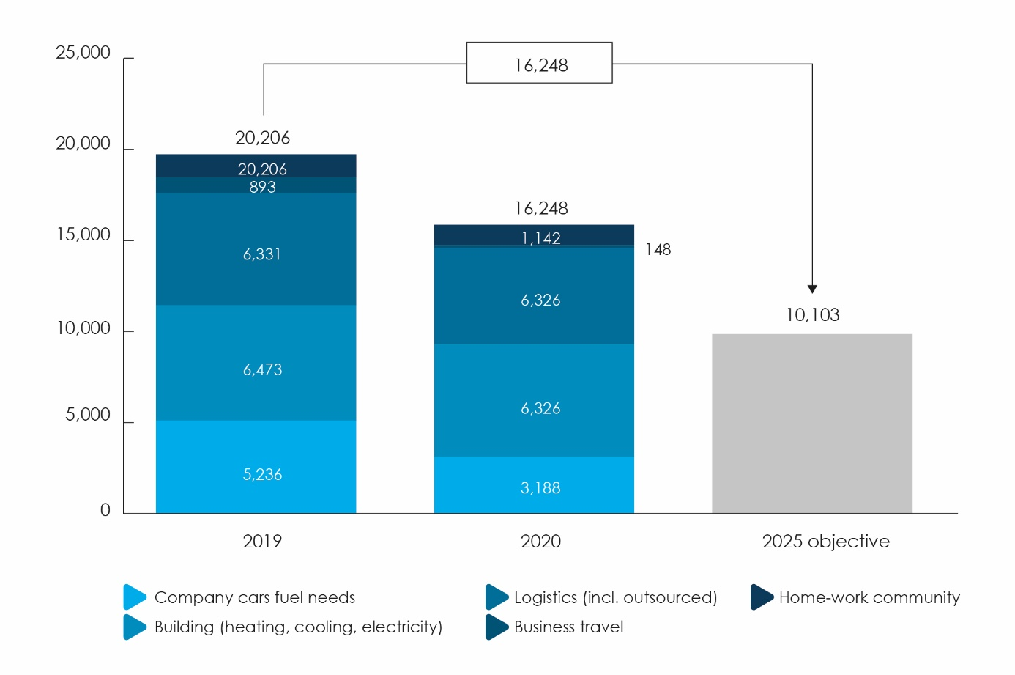

**-50%**

*Le bilan carbone couvre les scopes 1 et 2 ainsi que les aspects les plus pertinents du scope 3, des activités de D’Ieteren Automotive s.a. et de D’Ieteren Centers s.a. Le bilan carbone est calculé par CO2Logic depuis 2010 et, pour 2020, audité par PriceWaterhouseCoopers.*

# Des actions concrètes

Des initiatives très concrètes ont déjà été mises en œuvre depuis le début de l’année 2021, d’autres sont en cours d’analyse et/ou de développement.

## Actions lancées au cours du premier semestre 2021

* **Recours exclusif à l’électricité verte**, ce qui permettra de réduire les émissions d’environ 1.000 tonnes de CO2.
* **Accélération de la mise en œuvre de la politique de mobilité verte à destination du personnel.** Au-delà des actions déjà prises pourfaciliter la multimodalité, favoriser le carpooling ou encore contribuer au financement d’un vélo électrique par exemple, D’Ieteren passe à la vitesse supérieure pour électrifier ses flottes de véhicule et favoriser l’achat de véhicules électriques ou hybrides par son personnel.
  + En plus d’équiper plus intensivement ses sites de bornes de recharge, D’Ieteren prend en charge l’installation de bornes standards au domicile des collaborateurs bénéficiant d’un véhicule de société.
  + Ces installations sont effectuées par sa filiale EDI (Electric by D’Ieteren) qui, en plus de fournir la borne, permet, via une carte de recharge, d’avoir accès au plus grand réseau de recharge publique dans 25 pays européens, tout en assurant le split billing, à savoir la refacturation à l’entreprise de l’électricité consommée à domicile pour la recharge des véhicules.
* **Encouragement au télétravail structurel,** permettant aux collaborateurs dont la fonction le permet d’effectuer trois jours de travail à leur domicile (au lieu de 2 avant la crise sanitaire). Pour stimuler le télétravail, D’Ieteren octroie des indemnités forfaitaires, notamment pour couvrir les frais Internet, d’électricité ou de chauffage et équipe son personnel de matériel de bureau et informatique adéquat. Ces mesures s’ajoutent à des formations et conseils liés à une gestion d’équipe à distance, au maintien de l’équilibre vie professionnelle-vie privée et à l’ergonomie ainsi qu’à des actions de communication toujours plus nombreuses.
* **Refonte du système de livraison d’urgence des pièces de rechange** aux concessions, basé sur une planification plus efficace des commandes, permettant de réduire le nombre de trajets effectués, sans altérer pour autant le service à la clientèle.

## D’autres projets destinés à réduire les émissions de CO2 sont en cours.

L’objectif de réduction des émissions à 2025 étant ambitieux, les projets qui seront en œuvre au cours des prochains mois et années seront nombreux.

Parmi ceux-ci sont repris la **réduction des surfaces occupées**, notamment pour les activités de retail, et le réaménagement de sites **tels que le centre de distribution de D’Ieteren**, situé à Erps-Kwerps, avec un double objectif :

* maximaliser l’efficacité énergétique des bâtiments
* instaurer de nouvelles façons de travailler, favorables au télétravail d’une part et aux rencontres sur site pour un travail collaboratif d’autre part.

Afin de développer **une politique de mobilité de son personnel toujours plus verte**, D’Ieteren a décidé également de mener, avec sa filiale Mob Box spécialisée dans l’accompagnement des entreprises en matière de conseils en mobilité, **un audit afin de disposer d’une étude fine des habitudes de mobilité de ses collaborateurs** et de prendre les mesures adéquates pour réduire les émissions de CO2, tout en optimisant la satisfaction de ses employés.

**Le recours à l’électricité verte** pour la recharge des véhicules au domicile des collaborateurs ou encore lors du télétravail est un projet en cours d’étude.

## Ces actions complètent un panel d’initiatives menées depuis plusieurs années en faveur de l’environnement

D’Ieteren mène depuis 2006, au travers de la filiale immobilière de D’Ieteren Group, D’Ieteren Immo, un large programme d’actions destinées à réduire l’empreinte carbone du patrimoine occupé entre autres via la réduction de consommation énergétique par le monitoring et la performance des installations, la production d’électricité verte sur ses sites, ou encore le stockage d’énergie auto-produite.

# La compensation de nos émissions actuellement inévitables

Parallèlement aux actions menées pour réduire les émissions carbones de ses activités, D’Ieteren prend ses responsabilités pour la partie encore incompressible de son impact climatique et investit dans la compensation des émissions produites en 2020 via des projets pour le climat qui génèrent des crédits carbone certifiés VCS.  En partenariat avec CO2Logic, D’Ieteren soutient deux types de projets, l’un permettant d’éviter la déforestation et stimuler l’absorption d’émissions de CO2, l’autre visant à éviter les émissions de CO2 grâce à la production d’énergie renouvelable.

## Projet de conservation de la forêt tropicale au Guatemala

Le parc national de la Sierra del Lacandón offre une biodiversité rare et variée. Cependant, le parc perd son couvert forestier chaque année à cause des mauvaises pratiques agricoles, d’incendies dus aux techniques de brûlis et des pratiques illégales de déforestation. Le soutien de D’Ieteren au projet permet de mettre en œuvre des mesures efficaces pour relever chacun de ces défis.  Il contribue ainsi à la protection de près de 2.600 hectares de forêt primaire, soit près de 2,3 millions d’arbres qui continueront à jouer le rôle vital de d’absorption et de séquestration de CO2, ainsi que de protection de nombreuses espèces en voie de disparition.

## Projet de développement d’énergie renouvelable en Inde

Le réseau électrique indien est extrêmement tributaire de centrales électriques à combustibles fossiles, comme le charbon, et émet donc d'énormes quantités de CO₂. En conséquence, le secteur énergétique indien contribue fortement tant au changement climatique qu’à la problématique de la qualité de l'air. Le projet que D’Ieteren soutien vise à développer un réseau d’éoliennes en vue de fournir au réseau électrique une énergie propre et renouvelable et stimuler la transition vers une économie sobre en carbone.  Ce projet pour le climat permet déjà de garantir la production de près de 780 GWh d’énergie renouvelable et de fournir de l’électricité durable à plus de 720.000 familles indiennes.

**Antoine Geerinckx, Founder CO2Logic** : « Nous donnons la certification « CO2-neutral » aux organisations qui calculent, réduisent et compensent leur impact sur le climat. Depuis 2015, ce label est validé par le certificateur, tiers indépendant, Vinçotte, ceci afin d’éviter des déclarations environnementales dénuées de sens. Le label ‘CO2-Neutral’ est bénéfique pour notre planète mais il apporte aussi aux entreprises labellisées la reconnaissance de l’effort réel en faveur de l’environnement et du climat. Bravo à D’Ieteren. »

**Denis Gorteman, CEO D’Ieteren** : “La responsabilité sociétale d’une entreprise n’est cohérente et efficace que si, d’une part, elle s’inscrit dans la stratégie de l’entreprise et si, d’autre part, elle associe son personnel dans sa démarche volontariste. Chez D’Ieteren, nous travaillons toutes et tous à la mobilité du futur, en mettant au service de nos clients, nos compétences, notre savoir-faire et en déployant des services qui favorisent un mode de vie durable.”

Grâce aux initiatives que nous menons pour réduire et compenser nos émissions de CO2, D’Ieteren contribue à réaliser 3 objectifs de développement durable de l’Organisation des Nations Unies.

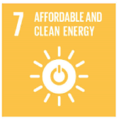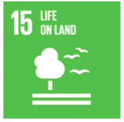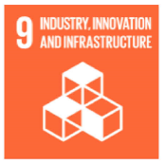

# Notre stratégie de durabilité

La mobilité est non seulement notre métier mais également un enjeu de société. Nous sommes donc particulièrement bien placés pour mettre notre expertise et notre savoir-faire au profit de nos clients, nos partenaires, nos collaborateurs et la Société en général. Notre ambition est d’être la référence et une source d’inspiration sur le plan de la mobilité durable. Être responsable, c’est aussi promouvoir une croissance durable pour tous et minimiser notre impact environnemental. Nos 2 engagements prioritaires s’inscrivent parfaitement dans cette approche globale.

## Notre approche

**Insérer les SG**

## Nos engagements prioritaires :

* Réduire nos émissions de CO2 au maximum
* Promouvoir l’égalité des chances et l’inclusion